Техническое задание на разработку Автоматизированного рабочего места кладовщика (мобильная платформа).

Необходимо разработать рабочее место кладовщика для мобильной платформы.
Цель: используя ТСД на складе оперативно создавать и проводить документы движения запасов .
1. Старт работы системы начинается с отображения формы 1 (рис. 1)

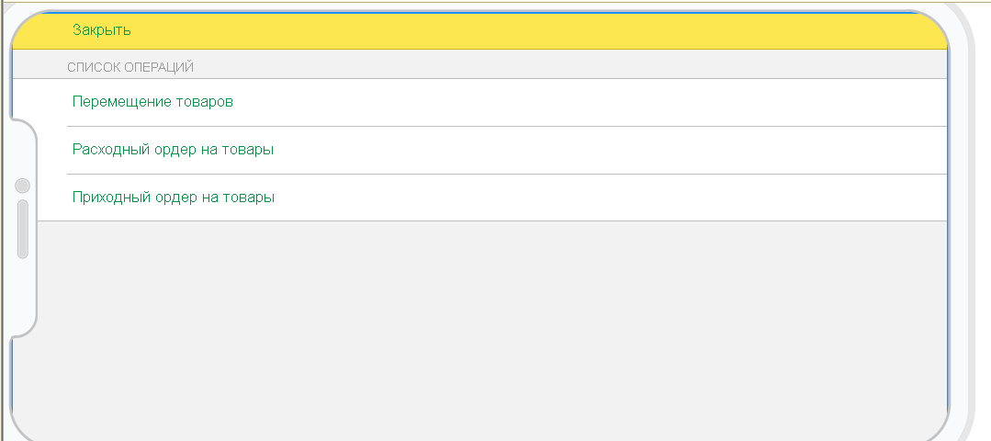
рис. 1 (Форма 1)
- Кладовщик выбирает одну из доступных ему операций по движении продукции по складу.
- Кладовщик выбирает команду «Перемещение товаров»
  - При выборе команды «Перемещение товаров» открывается форма 2 на рисунке 2.
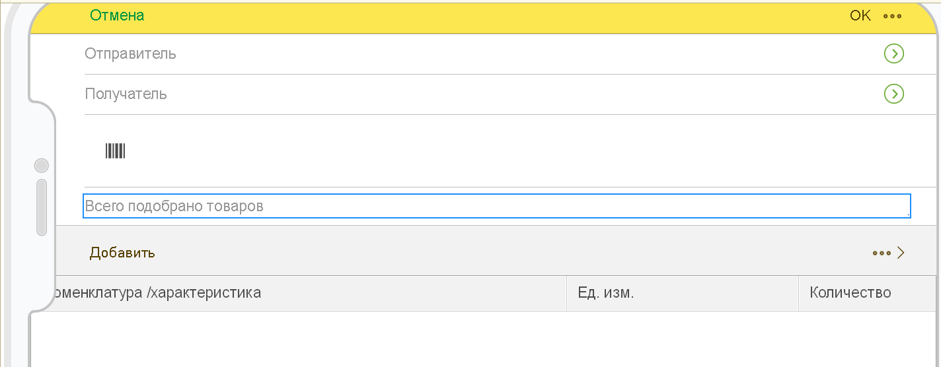
Рис. 2 (Форма 2)

3.2 Кладовщик выбирает склад отправитель и склад получатель.
При повторном открытии формы Учетная система запоминает ранее выбранные значения складов. Табличная часть товаров по умолчанию скрыта от пользователя. Отображение товаров вызывается по гиперссылке «Всего подобрано товаров», которая представляет форматированную строку и представляет собой информацию о количестве подобранных товаров. «Всего подобрано 3 товаров (скрыть/показать)».

  - Пиктограмма «Штрихкод» открывает на мобильном устройстве (в зависимости от функционала) камеру или сканер штрихкода.
Производится считывание штрихкода товара. При успешном определении номенклатуры (и ее характеристики) открывается форма 3 выбора количества. (рис. 3)
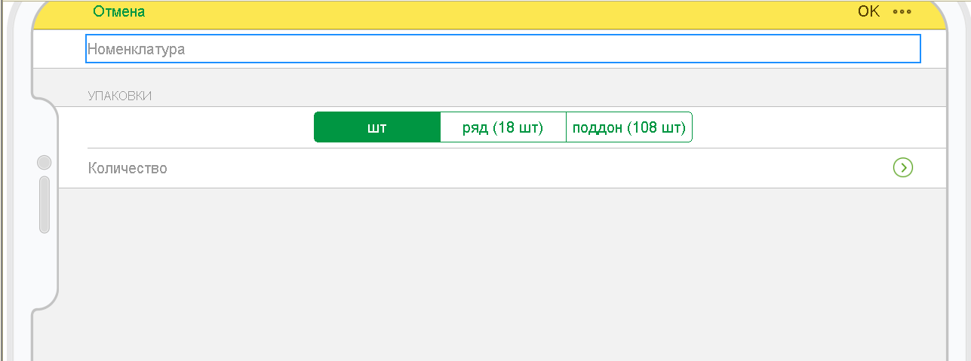
Рис. 3 (Форма 3)
В верхней части формы отображается наименование найденной номенклатуры.
В группе «Упаковки» отображаются единица хранения, а так же все возможные упаковки Номенклатуры. Кладовщик выбирает нужную единицу измерения и указывает количество. По нажатии кнопки «ОК» Номенклатура с ее характеристикой переносится в табличную часть товаров формы 2.
- По нажании кнопки «ОК» формы 2 создается документ «Перемещение товаров», форма закрывается, осуществляется переход к форме 1.

